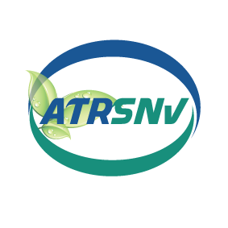

Premières Rencontres des Laboratoires de Recherche
Affiliés à l’ATRSNV
(Université de Béjaia - 17 et 18 Décembre 2018)
Programme des Ateliers Thématiques

Première Journée (17/12/2018) :

08h - 09h 30 : Accueil des participants

09h 30 - 10h : Cérémonie d’ouverture

10h - 10h30 : Présentations :
- Plateforme gestion des laboratoires
- Canevas de demande d’octroi d’un financement

10h30 - 11h : Pause Café

11h30 - 13h30 : Travaux en atelier

13h30 - 14h30 : Déjeuner

14h30 - 18h : Reprise des travaux en atelier

Deuxième Journée ( 18/12/2018) :

09h - 10h30 : Finalisation des travaux en ateliers

10h30 - 11h : Pause Café

11h - 12h30 : Restitution des résultats en séance plénière

12h30-13h : Cérémonie de clôture

13h - 14h : Déjeuner

